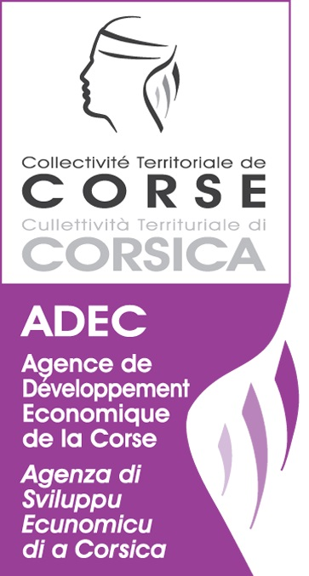

QUATERNU DI E CARICHE

CAHIER DES CHARGES
CHJAMA À PRUGETTI / APPEL À PROJETS ESS
CONTRAT CORSE COOPÉRATIVE

En application de la délibération n°14/242 AC de l’Assemblée de Corse approuvant le deuxième plan régional de soutien au secteur de l’Economie Sociale et Solidaire, Cors’Éco Solidaire 2.
Ce cahier des charges précise les modalités de mise en œuvre dans lesquelles s’inscrit le Contrat Corse Coopérative.

Scopi / Objectifs
Favoriser la création ou la reprise d’entreprises en sociétés sous statut coopératif (SCOP, SCIC).

Benefiziarii / Bénéficiaires
- Les salariés d’une entreprise reprenant celle-ci sous forme de SCOP ou de SCIC, à la suite d’une transmission ou d’une liquidation.
- Les créateurs d’une entreprise prenant le statut de SCOP ou de SCIC.

Quadru ghjuridicu / Assises juridiques
Régime d’exemption de minimis n°1407/2013 du 18 décembre 2013.
Règlement (UE) n° 651/2014 du 17 juin 2014 déclarant certaines aides compatibles avec le marché intérieur en application des articles 107 et 108 du Traité de l’Union Européenne.

Cumulazione di l’aiuti / Cumul des aides
L’aide ne pourra être attribuée que si elle respecte les règles de cumul applicable aux coûts éligibles et à l’entreprise au regard des obligations du règlement de minimis.

Mudalità di messa in opera / Modalités de mise en œuvre
L’aide régionale peut prendre peut prendre plusieurs formes :
- Aiutu per l’investimentu è u principiu d’attività / Aide à l’investissement et au démarrage d’activités :
- Création de SCOP : 5.000 € (forfait)
- Reprise ou transmission de SCOP : 10 000 € (forfait)
- Création de SCIC : aide plafonnée à 30 000 € intervenant à concurrence du capital réuni par la SCIC lors de sa création et correspondant à l’apport des associations, collectivités, personnes physique ou morale.
- Aiutu per l’impiegu / Aide à l’embauche d’un public prioritaire destinée à prendre en compte 50% du salaire annuel brut, plafonnée à 8 000 € par an durant les deux premières années du contrat dans la limite de trois emplois par structure.

Les publics bénéficiaires :
- les jeunes sans emploi de 16 à 26 ans révolus,
- Les séniors sans emploi de 50 ans et plus,
- les demandeurs d’emplois,
- les bénéficiaires de minimas sociaux,
- les personnes domiciliées dans les quartiers prioritaires au titre de la Politique de la Ville.

Cundizioni di ricevibilità / Conditions de recevabilité
L’activité créée ou reprise doit se situer en Corse.

Calendariu di a chjama à prugetti / Calendrier de l’appel à projets
Cet appel à projets est ouvert jusqu’au 30 novembre 2016, date limite de dépôt du dossier de candidature. Les déclarations d’intention enregistrées à l’ADEC à compter du 1er janvier 206 et relevant de cet appel à projets ESS, pourront également être considérées. Une demande d’informations actualisées sera nécessaire.

Instruzzione è mudalità d’attribuzione / Instruction et modalités d’attribution
- Accompagnement des créateurs-repreneurs par l’organisme habilité par la Collectivité Territoriale de Corse pour le projet de création ou de reprise (avant et un an après la création).
- Dépôt d’un dossier type présentant les principales lignes du business plan et le plan de financement du projet (avec les apports des différents associés), accompagné des justificatifs de cofinancement.
La demande est adressée sous forme de dossier type de demande de soutien financier au Président de l’ADEC. La date d’enregistrement du dossier par les services de l’ADEC fait foi et l’éligibilité de la demande est vérifiée lors de l’instruction.
L’instruction est réalisée par les services de l’ADEC. Lorsque le dossier est complet, le service instructeur élabore le rapport d’instruction. L’aide sera individualisée par le Conseil Exécutif de Corse après avis du Bureau de l’ADEC. Le Président du Conseil Exécutif de Corse notifie ensuite l’aide au bénéficiaire.
Les modalités de liquidation de l’aide sont précisées dans la convention de paiement ou l’arrêté attributif de subvention sans toutefois excéder 50% de versement de l’aide à la signature de l’acte d’engagement.

